1. Нужный размер не выбирается, когда кликаю мышкой или увожу - возвращается Проверочный, как будто по умолчанию
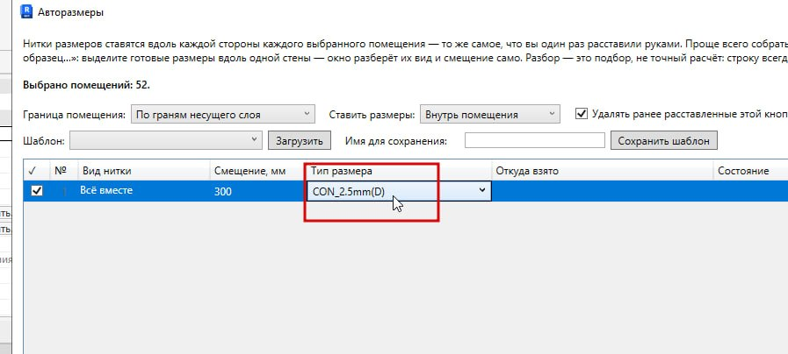

2. В идеале сделать так, если размеры перекрываются - выносить их на линию
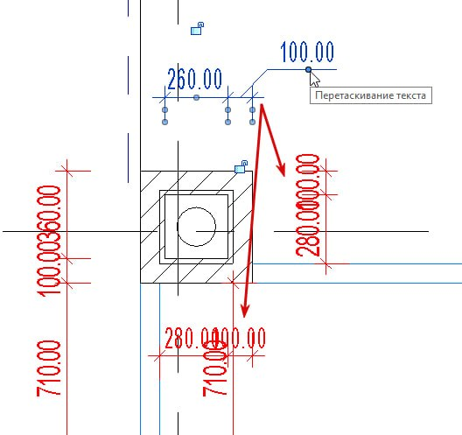
3. Не по всей стене ставится размер, хотя я задала Вид нитки - Все вместе
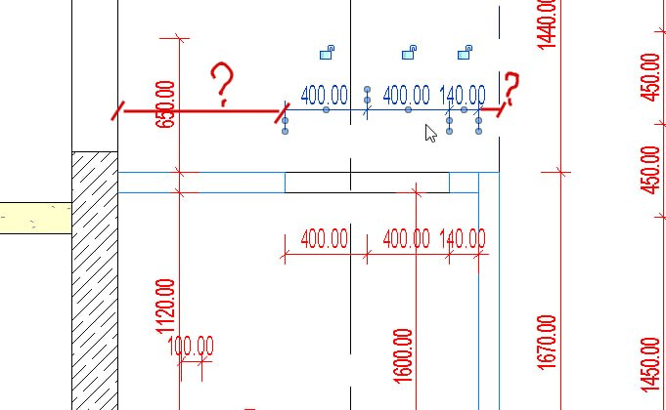

Почему-то где-то ставит толщину стены, где-то нет, но это к 3 пункту
